САНКТ-ПЕТЕРБУРГСКИЙ ПОЛИТЕХНИЧЕСКИЙ УНИВЕРСИТЕТ ПЕТРА ВЕЛИКОГО
ИНСТИТУТ КОМПЬЮТЕРНЫХ НАУК И ТЕХНОЛОГИЙ
ВЫСШАЯ ШКОЛА ПРОГРАММНОЙ ИНЖЕНЕРИИ

Лабораторная работа №3
Вариант 1
«Операторы цикла»

по предмету «Алгоритмизация и программирование»

Выполнил: студент гр. 5130904/30002 Севостьянова А.В.

Руководитель Череповский Д.К.

Санкт-Петербург
23 сентября 2023 г.
Оглавление
Задание 1.1 3
1. Общая постановка задачи 3
2. Детальные требования и тест план 3
Длина сторон треугольника должна быть задана корректно: 3
Таблица с детальными требованиями и тест планом 3
3. Программа 4
Задание 2.1 5
1. Общая постановка задачи 5
2. Детальные требования и тест план 5
Детальные требования 5
Таблица с детальными требованиями и тест планом 5
3. Программа 6
Приложение А 7
Приложение B 8
Вывод 9

Задание 1.1

1. Общая постановка задачи
Задана длина сторон равнобедренного прямоугольного треугольника (N).
Построить искомый треугольник, состоящий из символов ‘*’.

2. Детальные требования и тест план

Длина сторон треугольника должна быть задана корректно:
1. Если N имеет нечисловое значение, то сообщение: «Введены некорректные данные!»
2. Если N имеет дробное значение, то сообщение: «Введены некорректные данные!»
3. Если N<=0, то сообщение: «Введены некорректные данные!»
4. Если условия 1-3 выполняются, то вывести на экран равнобедренный прямоугольный треугольник, состоящий из символов ‘*’.

Таблица с детальными требованиями и тест планом
Требования | Детальные требования | Данные | Ожидаемый результат
Стороны треугольника(N) должны быть заданы корректно
1. N - число | Если N имеет нечисловое значение, то сообщение: «Введены некорректные данные!» | R | Сообщение: «Введены некорректные данные!»
2. N – целое число | Если N имеет дробное значение, то сообщение: «Введены некорректные данные!» | 5.5 | Сообщение: «Введены некорректные данные!»
3. N – положительное число | Если N<=0 сообщение: «Введены некорректные данные!» | -7 | Сообщение: «Введены некорректные данные!»
4. N – задано корректно | Если N задано корректно, то вывести на экран равнобедренный прямоугольный треугольник, состоящий из символов ‘*’. | 4 | *  * *  * * *  * * * *

3. Программа
Ссылка на код: https://disk.yandex.ru/d/7MUA916Ch4MskA

Задание 2.1

1. Общая постановка задачи
Задана последовательность целых чисел (IntSequence), концом которой является символ ‘0’.
Определить сумму (sum) введенных чисел.

2. Детальные требования и тест план

Детальные требования
По условию задачи все вводимые элементы заданы корректно, то есть последовательность состоит исключительно из целых чисел, отличных от нуля.
1. Если IntSequence не равна ‘0’, то введенное число прибавляется к сумме. Ввод чисел последовательности продолжается.
2. Если IntSequence равна ‘0’, то запись новых чисел в последовательность прекращается, получившаяся сумма выводится на экран.

Таблица с детальными требованиями и тест планом
Требования | Детальные требования | Данные | Ожидаемый результат
1. IntSequence != 0 | Если IntSequence не равна ‘0’, то введенное число прибавляется к сумме. Ввод чисел последовательности придолжается. | 1  3  9 | sum += 1  sum += 3  sum += 9  Сообщение: «Введите 4 число последовательности»
2. IntSequence = 0 | Если IntSequence равна ‘0’, то запись новых чисел в последовательность прекращается, получившаяся сумма выводится на экран. | 0 | Сообщение:  «Сумма чисел последовательности равна = 13»

3. Программа
Ссылка на код: https://disk.yandex.ru/d/sRZNjv-WdgKz0g

Приложение А
1. N имеет нечисловое значение
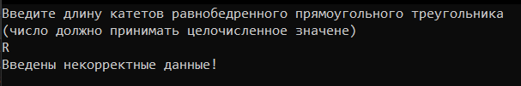
Рис. 1 Переменная имеет нечисловое значение
2. N имеет дробное значение
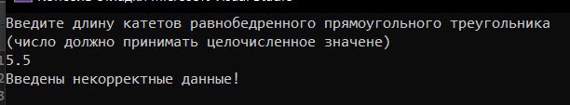
Рис. 2 Переменная имеет дробное значение
3. N не является положительным числом
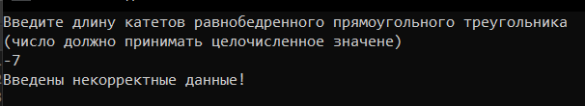
Рис. 3 Переменное принимает отрицательное значение или равна 0
4. N корректно
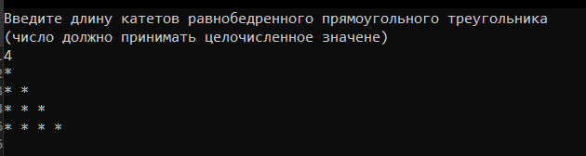
Рис. 4 Переменная задана корректно

Приложение B
1. IntSequence отлична от нуля
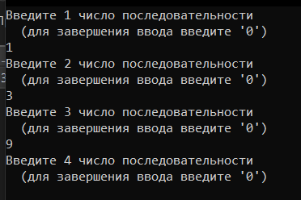
Рис. 5 Введенная переменная отлична от ‘0’
2. IntSequence равна нулю
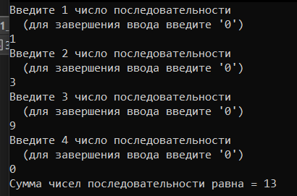
Рис. 6 Введенная переменная равна ‘0’

Вывод
В ходе работы над программой мы изучили основные операторы цикла (for, while) в С++. Данный операторы позволяют эффективно обработать данные, над которыми должны выполнятся идентичные последовательности команд.

